Beim Geigenbauer 2
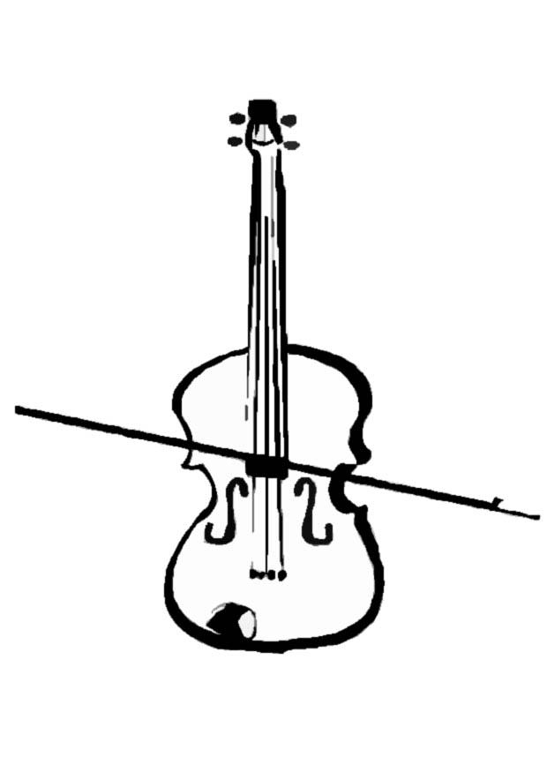

Der Geigenbauer zeigt und beschreibt im Film einzelne Schritte seiner Arbeit bei der Herstellung einer Geige. Versuche diese Schritte in eigenen Worten wiederzugeben. Die Bilder helfen dir dabei.
